**TRƯỜNG THCS TÙNG THIỆN VƯƠNG**

**ĐỀ KIỂM TRA ĐÁNH GIÁ CUỐI HỌC KỲ I**

**MÔN: TOÁN – KHỐI: 8 - NĂM HỌC 2020 – 2021**

**Bài 1: *(1,5 điểm)*** Thực hiện phép tính:

a) 

b) $\frac{1}{x}+\frac{2}{x-3}-\frac{6}{x^{2}-3x}$

**Bài 2:** ***(2,0 điểm)*** Phân tích các đa thức sau thành nhân tử

1. x2 – 4x + 4
2. x2 – xy + 3x – 3y

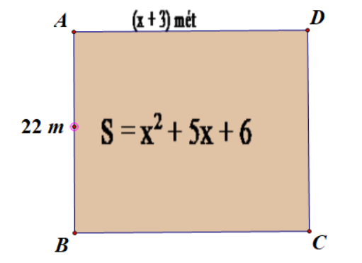

**Bài 3: *(1,0 điểm)*** Một mảnh vườn hình chữ nhật ABCD có diện tích (được tính theo x) cho bởi biểu thức S = x2 + 5x + 6 (như hình vẽ). Biết chiều dài bằng (x + 3) mét và chiều rộng bằng 22m. Hỏi mảnh vườn ABCD có diện tích bao nhiêu mét vuông?

**Câu 4:( (1,0 điểm)** Ở hình vẽ bên, quãng đường từ tỉnh A đến tỉnh B là 60km, quãng đường từ tỉnh B đến tỉnh C là 80km. Hỏi nếu một người đi xe từ tỉnh A đến tỉnh C với vận tốc là 50km/h thì sẽ mất bao nhiêu giờ?

A

B

C

**Bài 5:** ***(1,0 điểm)*** Bác An gửi ngân hàng 100.000.000đ, lãi suất 7,5% một năm lĩnh lãi cuối kỳ. Hỏi sau một năm bác An lãnh được bao nhiêu tiền cả vốn và lãi?

**Bài 6:** *( 0.5 điểm)* Tìm giá trị lớn nhất của biểu thức: .

**Bài 7:** ***(3 điểm)*** Cho ∆ABC cân tại A(BC <AC). Gọi D, E, F lần lượt là trung điểm của AB, AC và BC.

a) Chứng minh DE//BC, từ đó suy ra DECB là hình thang cân. ***(1 điểm)***

b) Chứng minh tứ giác DEFB là hình bình hành. ***(1 điểm)***

c) Gọi K là giao điểm của BE và DF, I là giao điểm của DC và EF.

Chứng minh BC = 4KI ***(1 điểm)***

HẾT

**TRƯỜNG THCS TÙNG THIỆN VƯƠNG**

**ĐÁP ÁN ĐỀ KIỂM TRA ĐÁNH GIÁ CUỐI HỌC KỲ I**

**MÔN: TOÁN – KHỐI: 8 - NĂM HỌC 2020 – 2021**

|  |  |  |
| --- | --- | --- |
| **BÀI** | **NỘI DUNG** | **ĐIỂM** |
| **Bài 1:**  **(1,5 điểm)** | $\frac{1}{x}+\frac{2}{x-3}-\frac{6}{x^{2}-3x}$ = $\frac{x-3+2x-6}{x(x-3)}$ = $\frac{3(x-3)}{x(x-3)}$ = $\frac{3}{x}$ | 0,5 + 0,25  0,5 + 0,25 |
| **Bài 2:**  **(2,0 điểm)** | 1. x2 – 4x = x(x-4) 2. x2 – xy + 3x – 3y   = x(x – y) + 3(x – y)  = (x – y)(x + 3) | 0,5 + 0,5  0,5+ 0,5 |
| **Bài 3:**  **(1,0 điểm)** | S= x2 +5x+6= (x+2)(x+3)  Chiều rộng hình chữ nhật (x+2)(x+3): (x+3) = x+2  Do x +2=22 => x=20  SABCD= 202 + 5.20 +6=506 m2 | 0,5  0,25  0,25 |
| **Bài 4:**  **(1,0 điểm)** | BC2 = AB2 + AC2  BC=100  T/g đi từ A đến C là 2(g) | 0,5  0,5 |
| **Bài 5:**  **(1,0 điểm)** | Phấn trăm chỉ tiền vốn và lãi sau một năm: (1 + 7,5%)  Sau một năm bác An lãnh được tiền cả vốn và lãi:  100 000 000(1 + 7,5%)= 107 500 000 đồng | 0,5  1,0 |
| **Bài 6:**  **(0,5 điểm)** | Vì  nên Bmax = -1 đạt được khi |  |
| **Bài 7:**  **(3,0 điểm)** | 1. Chứng minh DE là đường trung bình $∆$ ABC   suy ra DE//BC,  => DECB là hình thang  mà $\hat{B}=\hat{C}$ => DECB là hình thang cân  b) Tứ giác DEFB là hình bình hành vì  DE// BF  DE=BF   1. Chứng minh K là trung điểm của BE, I là trung điểm của EF.   Suy ra KI là đường trung bình tam giác EBF   * BF = 2KI mà BC=2BF => BC = 4KI | 0,5  0,5  0,5  0,5  0,5  0,5 |

*Chú ý: Học sinh có thể giải bằng cách khác đúng vẫn được điểm trọn câu đó*